第一章 绪论
一．数据模型
了解何谓数据模型，掌握数据结构化的重要性。
了解数据模型三要素：数据结构、数据操作、数据约束（完整性约束）
二．数据库系统结构
1 系统结构
掌握三级模式两级映象
掌握若干概念：模式、字模式、内模式、模式/子模式映射、模式/内模式映射。
各自定义、特点、作用。
三．数据库系统组成
了解：硬件、软件、用户、DB
了解DBMS组成：DB定义、数据操作语言及其编译、DB运行控制、实用程序。
四．数据库系统优点
掌握数据结构化、数据高度共享、数据独立性高、安全性等优点（能联系实际）。

例1-1：在某电商平台的订单管理系统中，存在以下关系模式：User(Uid, Uname, Ucity, Uage)（用户ID，用户名，所在城市，年龄），Product(Pid, Pname, Ptype, Price, Stock)（商品ID，商品名，商品类型，价格，库存），Order(Oid, Uid, Pid, Otime, Quantity)（订单ID，用户ID，商品ID，下单时间，购买数量），视图 UserOrderView定义为：
CREATE VIEW UserOrderView AS
SELECT User.Uid, Uname, Pid, Pname, Quantity, Otime
FROM User, Order, Product
WHERE User.Uid = Order.Uid AND Order.Pid = Product.Pid;
该视图用于应用程序 OrderApp查询“用户订单详情”（含用户ID、用户名、商品ID、商品名、购买数量、下单时间）。（10分）
请回答：
（1）因“按城市统计用户订单量”的查询频率很高，应该执行什么样的物理优化动作？执行该动作后应用程序 OrderApp会受到影响吗？
（2）产品表中的“库存”字段变动频繁，由仓库管理员维护，“商品类型”和“价格”相对稳定，由市场管理员维护。应该采取什么动作提高查询效率？这样做会影响应用程序 OrderApp吗？如果不想影响应该进行什么操作？
（3）结合数据库系统三级模式结构，简述上述过程涉及哪些模式层次，并体现了数据库系统的哪些核心优势？
答：
（1）对User.Ucity建立B+树索引；正确性：不受影响（物理优化不改变逻辑结构，视图逻辑不变）
（2）将Product关系分解为两个子关系：Product_Basic(Pid, Stock)（商品ID，库存）；Product_Attr(Pid, Pname ，Ptype, Price)（商品ID，商品类型，价格）
会影响。
重新建立视图UserOrderView
CREATE VIEW UserOrderView AS
SELECT User.Uid, Uname, Pid, Pname, Quantity, Otime
FROM User, Order, Product_Attr
WHERE User.Uid = Order.Uid AND Order.Pid = Product_Attr.Pid;
（3）模式层次：外模式、模式、内模式；优势：逻辑独立性和物理独立性。
例1-2
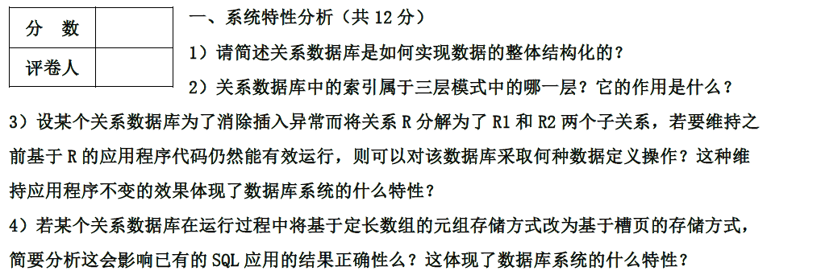
答：关系数据库实现整体结构化的方式
（1）关系数据库通过关系模型实现数据整体结构化：所有数据以二维表（关系）形式组织，每张表有明确的属性（列）和元组（行）；表之间通过公共属性（主键与外键）建立联系；借助完整性约束（实体完整性、参照完整性、用户定义完整性）保证数据的一致性；通过规范化理论减少冗余和异常，从而形成有机的、相互关联的全局逻辑结构。
（2）索引属于内模式（物理模式）层。
作用：加快数据查询速度，通过创建索引文件（如B+树、哈希表）提供快速随机访问和有序扫描的能力；同时可能增加插入、删除、更新操作的开销。
维持应用程序有效运行的数据定义操作及体现的特性
（3）可创建视图（View），该视图定义为分解后两个子关系（R1和R2）的自然连接，使其在逻辑上等价于原关系R。
这体现了数据库系统的数据逻辑独立性（外模式/逻辑模式独立性），即当逻辑模式改变时，通过外模式（视图）使应用程序不受影响。
存储方式改变对SQL结果正确性的影响及体现的特性
（4）不会影响已有SQL应用的结果正确性。
这体现了数据库系统的物理独立性（内模式独立性），即物理存储结构（如从定长数组改为槽页结构）的改变对用户和应用程序透明，不会影响逻辑层面的操作结果。

第二章 关系数据库
一．关系数据结构
掌握笛卡尔积、域、基数、关系、候选码、主码、全码、外码、关系模式、关系数据库等概念
二．关系的完整性
了解实体完整性、参照完整性、用户自定义完整性。
三．关系代数
掌握传统的集合操作：并、差、笛卡尔积
掌握扩展的关系操作：选择、投影
掌握组合的关系操作：交、连接运算（θ连接、等值连接、自然连接）
掌握关系代数表达式。关系演算语言不作要求。
例2-1 给定关系R和S如下表所示，请用表格形式写出1）、2）小题的计算结果。
R |  |  |  |  | S
A | B | C |  | B | C | D | E
1 | 2 | 3 |  | 2 | 1 | 1 | 3
2 | 3 | 4 |  | 3 | 2 | 2 | 4
1  4 | 2  3 | 1  2 |  | 2  4 | 3  2 | 3  1 | 3  2
1）∏_{B,C}(R)-∏_{B,C}(δ_{A<B}(R))；（5分）
B |  | C
3 |  | 2

2）δ_{R.A>S.D}(R⋈S)；（5分）
A | B | C |  | B | C | D | E
1 | 2 | 3 |  | 2 | 1 | 1 | 3
2 | 3 | 4 |  | 3 | 2 | 2 | 4
1  4 | 2  3 | 1  2 |  | 2  4 | 3  2 | 3  1 | 3  2

R.A | S.B | S.C | S.D | S.E
4 | 3 | 2 | 2 | 4

第三章 Sql语言
一．概述
了解Sql语言特点
二．数据定义功能
掌握建库、建表、建索引，创建视图等语句
掌握和理解索引的类型、作用。理解可以用什么数据结构实现索引。
三．数据查询功能
掌握简单查询、嵌套查询、分组查询、集合查询、查询视图。
掌握根据查询要求撰写Sql语句。
四．数据更新功能
掌握Insert、Delete、Update语句的写法。
了解视图更新。
五、视图
掌握视图创建语句；
掌握视图的优点：安全性，提高逻辑独立性和简化查询等。

例3-1 某视频点播网站的数据库中有关系FILM(FID, FNAME, RANK)记录每个视频的编号、名称、点播热度级别，关系PLAY(FID, UID, UNAME，TIME, URANK)记录每次用户点播一个视频时的视频编号、用户编号、用户姓名、点播的时间以及用户评价该视频的得分级别。请分别用一条SQL语句完成下列小题。（27分）
（1）查询点播了名称包含“叶问”的视频的用户编号，并且按照点播的时间的降序排列；
SELECT P.UID
FROM PLAY P
JOIN FILM F ON P.FID = F.FID
WHERE F.FNAME LIKE '%叶问%'
ORDER BY P.TIME DESC;

（2）查询存在着用户评分级别（URANK）高于视频点播热度级别（RANK）的点播记录的视频编号和名称；
SELECT DISTINCT F.FID, F.FNAME
FROM FILM F
WHERE EXISTS (
SELECT 1
FROM PLAY P
WHERE P.FID = F.FID AND P.URANK > F.RANK
);

（3）创建一个视图来描述每个视频及其点播次数；
CREATE VIEW VideoPlayCount AS
SELECT F.FID, F.FNAME, COUNT(P.FID) AS PlayCount
FROM FILM F
LEFT JOIN PLAY P ON F.FID = P.FID
GROUP BY F.FID, F.FNAME;

（4）将所有“001”号用户点播过的视频的点播热度级别设置为5；
UPDATE FILM
SET RANK = 5
WHERE FID IN (
SELECT FID
FROM PLAY
WHERE UID = '001'
);

（5）查询被所有用户都点播过的视频。
SELECT F.FID, F.FNAME
FROM FILM F
WHERE NOT EXISTS (
SELECT *
FROM (SELECT DISTINCT UID FROM PLAY) U -- 所有用户
WHERE NOT EXISTS (
SELECT *
FROM PLAY P
WHERE P.FID = F.FID AND P.UID = U.UID
)
);

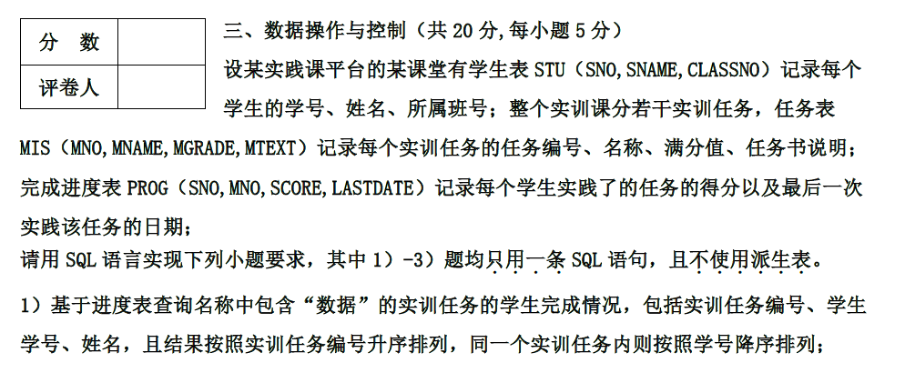
SELECT P.MNO, S.SNO, S.SNAME
FROM PROG P, STU S, MIS M
WHERE P.SNO = S.SNO AND P.MNO = M.MNO
AND M.MANE LIKE '%数据%'
ORDER BY P.MNO ASC, S.SNO DESC;
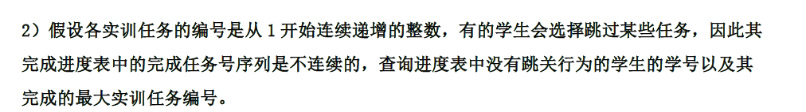
SELECT SNO, MAX(MNO) AS MAX_MNO
FROM PROG
GROUP BY SNO
HAVING COUNT(DISTINCT MNO) = MAX(MNO);

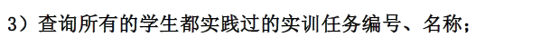
SELECT M.MNO, M.MANE
FROM MIS M
WHERE NOT EXISTS (
SELECT * FROM STU S
WHERE NOT EXISTS (
SELECT * FROM PROG P
WHERE P.SNO = S.SNO AND P.MNO = M.MNO
)
);

第四章 数据库安全性
一．数据库安全性
了解数据库安全性内容，实现安全性方法。
掌握安全性控制及其SQL语句的实现
- GRANT语句的一般格式
GRANT <权限>[,<权限>]...
[ON <对象类型> <对象名>]
TO <用户>[,<用户>]...
[WITH GRANT OPTION];

- REVOKE语句的一般格式为
REVOKE <权限>[,<权限>]...
[ON <对象类型> <对象名>]
FROM <用户>[,<用户>]...;

第五章 数据库完整性
一．数据库完整性
掌握三类数据库完整性，了解完整性约束条件，掌握实现完整性策略及其实现语句。
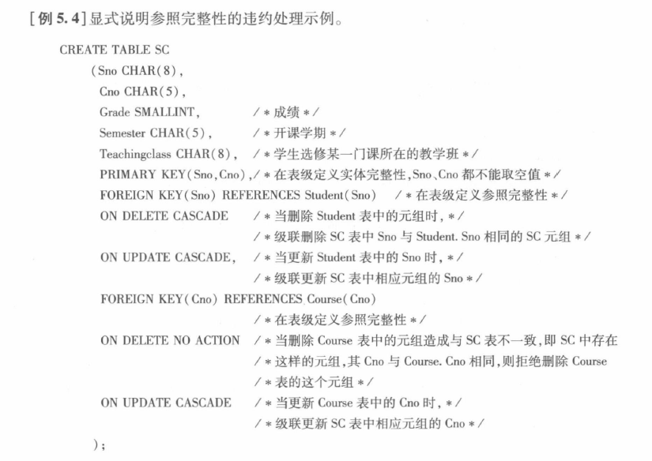

第六章 关系数据理论
一．关系模式设计的问题
理解关系模式在数据更新时出现的数据语义问题，要求能够分析一个关系模式存在的数据操作异常。
二．关系模式规范化
掌握函数依赖的概念。包括平凡、非平凡的函数依赖、部分、传递函数依赖等。
掌握1NF，2NF，3NF，BCNF的定义。
三．函数依赖的公理系统
了解逻辑蕴涵、F+闭包概念，掌握属性闭包的计算。掌握码的求解。
了解Armstrong公理系统及其推理规则。
掌握无损连接分解和保持函数依赖分解的概念和各自的作用，能判断什么分解是无损连接分解（算法6.3、定理6.4、定理6.5），什么分解是保持函数依赖分解。

例6-1 给定关系模式R(U,F),其中属性集U={A,B,C,D,E,F}和函数依赖集F={A->BCD，BC->DE,B->D,D->A}，试求解下述问题。（15分）
（1）求函数依赖集F的最小函数依赖集；（4分）
（2）求出关系模式R的候选码；（3分）
（3）试说明关系模式R最高是几范式。（2分）
（4）将关系模式R分解为R1(A, B, C, D)、R2(B, D, E)、R3(A, F)，是一个保持函数依赖且是一个无损连接的分解。（6分）
解：
- F的最小函数依赖集为 {A→B, A→C, B→D, B→E, D→A}。
（4分，少一个或多一个扣1分）
- R的候选码有三个：{A,F}、{B,F}、{D,F}。
（1个候选码1分）
- 1NF， 存在非主属性C，对码AF的部分函数依赖，
存在非主属性E，对码AF的传递函数依赖，
存在非主属性C和E，对码BF的部分函数依赖，
存在非主属性C和E，对码DF的部分函数依赖。
结果1分，理由1分
- 关系R1上的函数依赖集{ A→B, A→C, B→D ，D→A }
关系R2上的函数依赖集{ B→D, B→E }
关系R3上的函数依赖集{ }
而{ A→B, A→C, B→D ，D→A }∪{ B→D, B→E }∪{}=F
所以是一个函数依赖保持的分解
函数依赖集投影的并集与F相等1分，结论1分

 | A | B | C | D | E | F
ABCD | a₁ | a₂ | a₃ | a₄ | b₁₅ | b₁₆
BDE | b₂₁ | a₂ | b₂₃ | a₄ | a₅ | b₂₅
AF | a₁ | b₃₂ | b₃₃ | b₃₄ | b₃₅ | a₆
运用A→B
 | A | B | C | D | E | F
ABCD | a₁ | a₂ | a₃ | a₄ | b₁₅ | b₁₆
BDE | b₂₁ | a₂ | b₂₃ | a₄ | a₅ | b₂₅
AF | a₁ | a₂ | b₃₃ | b₃₄ | b₃₅ | a₆

A→C
 | A | B | C | D | E | F
ABCD | a₁ | a₂ | a₃ | a₄ | b₁₅ | b₁₆
BDE | b₂₁ | a₂ | b₂₃ | a₄ | a₅ | b₂₅
AF | a₁ | a₂ | a₃ | b₃₄ | b₃₅ | a₆
B→D
 | A | B | C | D | E | F
ABCD | a₁ | a₂ | a₃ | a₄ | b₁₅ | b₁₆
BDE | b₂₁ | a₂ | b₂₃ | a₄ | a₅ | b₂₅
AF | a₁ | a₂ | a₃ | a₄ | b₃₅ | a₆
D→A
 | A | B | C | D | E | F
ABCD | a₁ | a₂ | a₃ | a₄ | b₁₅ | b₁₆
BDE | a₁ | a₂ | b₂₃ | a₄ | a₅ | b₂₅
AF | a₁ | a₂ | a₃ | a₄ | b₃₅ | a₆
B→E
 | A | B | C | D | E | F
ABCD | a₁ | a₂ | a₃ | a₄ | a₅ | b₁₆
BDE | a₁ | a₂ | b₂₃ | a₄ | a₅ | b₂₅
AF | a₁ | a₂ | a₃ | a₄ | a₅ | a₆
出现全’a’,所以无损连接分解。
构造矩阵1分，运用函数依赖推导2分，结论1分。
例6-2
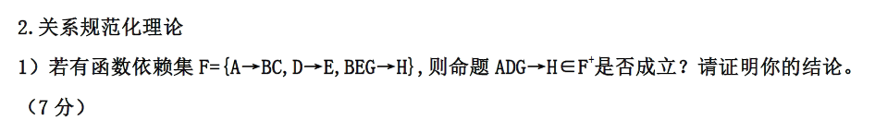
答：证明ADG→H ∈ F⁺
已知F = { A→BC, D→E, BEG→H }。
①ADG
A: A→BC
D→E
②ADGBCE
GBE→H
ADGBCEH
∴ADG→H
错误答案
答：（1）右部单一化：A→B, A→D, AB→C, C→D
（2）左部单一化
（3）去除冗余依赖：
A→B: 保留
A→D：保留（不能由其他推导）
AB→C：保留（去掉后AB⁺=ABD，不含C）
C→D：保留（去掉后C⁺=C，不含D）
得最小覆盖F= { A→B,A→D, AB→C, C→D }。

正确答案
答：（1）右部单一化：A→B, A→D, AB→C, C→D
（2）左部单一化
因为(A)_{F}⁺ ={A,B,C,D} ,所以得到， A→B, A→D, A→C C→D
（3）去除冗余依赖：
A→B: 保留
A→D：去除（去掉后A⁺=ABCD,所以可以去除）
A→C：保留（去掉后A⁺=ABD，不含C）
C→D：保留（去掉后C⁺=C，不含D）
得最小覆盖F= { A→B, A→C, C→D }。

第七章 数据库设计
一、掌握根据需求画E-R图。
二、掌握根据E-R图转为关系模式并明确主码及外码。
例7-1 某地区举行篮球比赛，需要开发一个比赛信息管理系统来记录比赛的相关信息。
（1）登记参赛球队的信息。记录球队的名称、代表地区、成立时间等信息。系统记录球队的每个队员的姓名、年龄、身高、体重等信息。每个球队有一个教练负责管理球队，一个教练仅负责一个球队。系统记录教练的姓名、年龄等信息。
（2）安排球队的训练信息。比赛组织者为球队提供了若干个场地，供球队进行适应性训练。系统记录现有的场地信息，包括：场地名称、场地规模、位置等信息。系统可为每个球队安排不同的训练场地，训练安排表包含球队名称，场地名称，训练时间等信息。
（3）安排比赛。该赛事聘请有专职裁判，每场比赛只安排一个裁判。系统记录裁判的姓名、年龄、级别等信息。系统按照一定的规则，首先分组，然后根据球队、场地和裁判情况，安排比赛(每场比赛的对阵双方分别称为甲队和乙队)。记录参赛球队（甲队和乙队）、比赛时间、比分、裁判、场地名称等信息。
（4） 系统记录一些特别资深的热心球迷的情况，每个热心球迷可能支持多个球队。热心球迷的基本信息包括：姓名、住址和喜欢的俱乐部等。
（5）所有球员、教练，裁判，球迷，球队名称和场地名称都不重名。
请为该系统的数据库设计E-R图，之后给出相应的关系表，需要在表中标注主码和外码（若存在）。（15分）
参考答案：
（1）ER图：
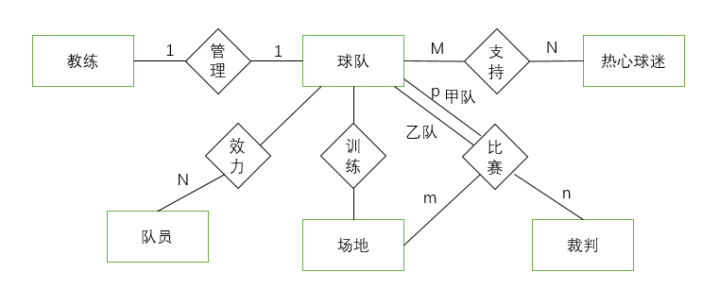
（2）关系表
教练（教练姓名，年龄）
球队（球队名称，代表地区，成立时间，教练姓名）外码：教练姓名
队员（队员姓名，年龄，身高，体重，球队名称）外码：球队名称
场地（场地名称、场地规模、位置等信息）
训练（球队名称，场地名称）外码1：球队名称 外码2：场地名称
热心球迷（球迷姓名，住址，喜欢的俱乐部）
支持（球队名称，球迷姓名）外码1：球队名称 外码2：球迷姓名
裁判（裁判姓名，年龄，级别）
比赛（场地名称，裁判名称，甲队名称，乙队名称，比赛时间、比分）外码1：甲球队名称 外码2：乙队名称 外码3：场地名称 外码4：裁判名称

第九章 关系数据库引擎基础
一．数据库存储
掌握数据库存储结构，文件、页、元组和日志如何进行存储；掌握DSM和NSM两种存储模型方式及其优缺点，掌握OLAP和OLTP的含义及其特点
二．缓冲池
掌握图示缓冲池的结构、含义及其工作原理。
三．查询处理
了解关系系统查询处理过程；掌握三种查询模型及其算法(伪代码)；了解三种数据存取方法；表达式计算和数据更新不做要求。

课后作业参考答案：
1. 分别描述利用第6版教材第9章的图9.12的稠密索引、图9.13的稀疏索引、图9.14的多级索引是如何对student表进行如下查询的：
（1）查询学号为20180014的记录。
（2）查询学号大于20180009的记录。
答：
（1）查询学号为 20180014 的记录
稠密索引（图9.12）：索引项包含所有学号值及其指向记录的指针。通过二分查找或直接定位找到学号 20180014 的索引项，然后根据指针读取对应的记录。

稀疏索引（图9.13）：索引项只对应每个数据块中的最小（或最大）学号。先查找索引，找到块内学号范围包含 20180014 的块（例如某索引项 ≤ 20180014 且下一索引项 > 20180014），然后在该块内顺序扫描找到目标记录。

多级索引（图9.14）：例如 B+ 树。从根节点开始，根据学号 20180014 逐层向下定位到叶子节点，叶子节点包含指向数据记录或数据块的指针，最后读取记录。

（2）查询学号大于 20180009 的记录
稠密索引：找到学号 20180009（或第一个大于它的索引项），然后顺序扫描所有后续索引项，通过指针依次读取满足条件的记录。

稀疏索引：通过索引定位到第一个可能包含大于 20180009 的块，然后从该块开始顺序扫描所有后续块中的全部记录，直到末尾。

多级索引：类似稠密索引，在叶子节点层找到第一个大于 20180009 的索引项，然后遍历叶子节点链表，获取所有记录。

2. 简述数据库堆文件的链表和页目录两种组织方式中，空闲空间分别是如何组织的？
链表方式：将空闲块（或页）链成一个链表。分配时从链表头取一块；释放时将块加回链表。可进一步按空闲空间大小排序（如最佳适应链表）。

页目录方式：维护一个页目录（数组或位图），每个条目记录对应页的空闲空间大小或偏移量。分配时扫描页目录找到合适的页；释放或修改时更新对应条目。优点是可快速定位，但需额外空间维护目录。

3. 简述面向元组型的页设计中槽页方案的基本思想，并简要说明槽页方案相对于数组式的元组存储方案的好处。
基本思想：数据页内部分为固定大小的槽（slot）和槽目录（slot directory）。槽目录从页尾向页头增长，每个条目记录槽的偏移量和长度。页头保存槽数、空闲空间指针等信息。插入元组时从页空闲空间分配，并在槽目录中添加条目；删除元组时标记槽为删除，可选进行碎片整理。

相对于数组式元组存储的好处：
支持变长元组，空间利用更灵活。
删除操作只需修改槽目录，无需移动大量数据。
插入和更新操作开销小，避免频繁页内重组。
便于实现元组重定位和版本管理。

4. 设有学生关系S(SNO, SNAME, SDEPT)存储学生的学号、姓名和所属院系，学生选课关系SC(SNO, CNO, SCORE)存储学生选课记录的学号、课号和成绩，现有查询的SQL语句“SELECT S.SNO, CNO, SCORE FROM S, SC WHERE S.SNO=SC.SNO”，请画出查询计划的语法树，请写出该查询语法树的处理模型采用向量模型时每个查询算子的伪代码（设算子中每次处理的一个batch的大小为500）。

5.画出DBMS缓冲池的结构示意图，并结合缓冲池的内部结构说明一般情况下执行引擎访问数据页面过程。说明其中什么情况下执行引擎读数据页面会触发磁盘页面的写操作？
执行引擎访问数据页面的过程：
执行引擎请求读取页 P。
查询页表（即哈希表：页号 -> 帧号），检查 P 是否已在缓冲池中。
命中：直接返回对应帧的地址，更新该帧的访问计数或LRU链。
未命中：
若缓冲池有空闲帧，则选一个空闲帧；否则根据替换策略（如LRU）选择一个受害者帧。
若受害者帧是脏页（已被修改），则先将其写回磁盘（触发磁盘写操作）。
从磁盘读取页 P 到该帧，更新页表。
返回帧地址，执行引擎读取或修改数据。
触发磁盘写操作的情况：
缓冲池替换时，被选中的帧为脏页。
检查点（Checkpoint）或数据库正常关闭时，强制将所有脏页写回。
后台写进程（如定期刷新）也可能触发写操作，但执行引擎读页面时主要触发的是上述替换过程中的写。

第十章 关系查询处理和查询优化
一、掌握关系代数等价变换规则。
二、掌握查询树的启发式优化算法中(1)-(5)并能灵活运用。

第十一章 数据库恢复技术
一．事务
掌握事务定义、构成方式、ACID特性。
二．数据库恢复
了解三类故障，了解数据库备份方式和策略。
掌握基于日志的恢复策略。
掌握基于检查点的恢复策略。

例：设有系统故障发生时日志文件内容为：
假设数据库中A、B、C的初始值均为0。请完成下列三个小题：
（1）写出日志中检查点活动事务集里的事务；
（2）简述恢复的动作过程；
（3）给出A、B、C在恢复后的值。
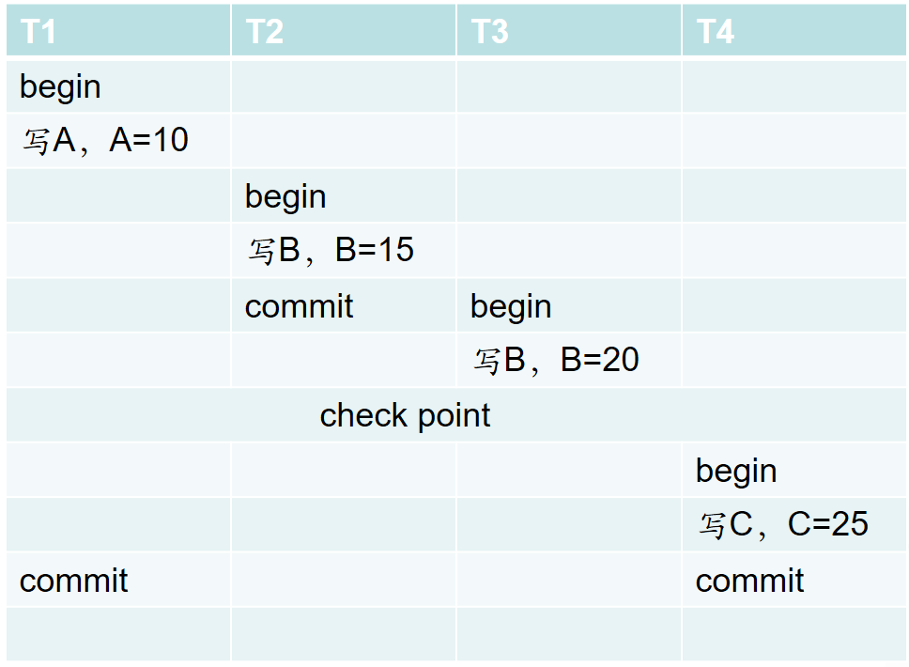

答：（1）活动事务集为{T1，T3}。
（2）从重新开始文件中读取最后一条检查点记录在日志文件中的位置；
获取日志中最后一个有效检查点记录，读取活动事务集{T1，T3}，将UNDO队列置为{T1，T3}。
从检查点记录开始正向扫描日志文件，遇到T4开始，T4加入UNDO队列；遇到T1提交，将T1从UNDO队列移到REDO队列；遇到T4提交，将其移到REDO队列；最终UNDO队列为{T3}，REDO队列为{T1，T4}。
按照日志文件的正向顺序，依次REDO属于T1、T4的记录。
按照日志文件的反向顺序，依次UNDO属于T3的记录。
恢复后，A=10，B=15，C=25。
第十二章 并发控制
掌握破坏隔离性而引起的三个问题：丢失更新，读脏数据以及不可重复读。
掌握封锁方法、三级封锁协议。
掌握并发调度的可串行性，掌握两段锁协议。
了解封锁的粒度，了解活锁和死锁。
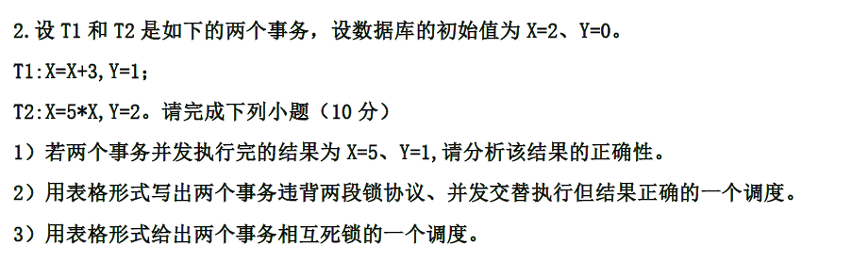
（1）答：串行执行结果：T1→T2：X=25, Y=2 T2→T1：X=13, Y=1
结果(5,1)不是任何串行结果，因此错误。
（2）
时间 | T1 | T2
1 | Lock-X(X)
2 | Read(X)=2
3 | X=2+3=5, Write(X)
4 | Unlock(X)
5 |  | Lock-X(X)
6 |  | Read(X)=5
7 |  | X=5*5=25, Write(X)
8 |  | Unlock(X)
9 | Lock-Y(Y)
10 | Write(Y)=1
11 | Unlock(Y)
12 |  | Lock-Y(Y)
13 |  | Write(Y)=2
14 |  | Unlock(Y)

